第八章答案

8．2 【解答】 5
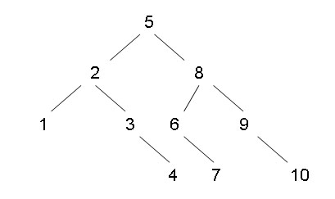
ASL_{succ}=（1+2X2+3X4+4X3）/10=2.9

8.5 【解答】
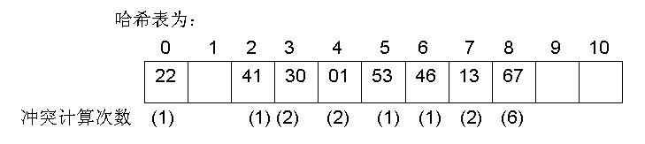
ASL_{SUCC}=(1 X4+2 X3+6)/8=2
ASL_{UNSUCC}=(2+1+8+7+6+5+4+3+2+1+1)/11=40/11
8.12 【解答】
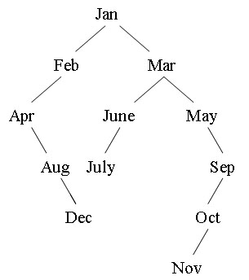
ASL_{SUCC}=(1+2 X2+3 X3+4X3+5X2+6)/12=3.5

(2) 排序为：Apr,Aug,Dec,Feb,Jan,July,June,Mar,May,Nov,Oct,Sep
折半查找ASL_{SUCC}=(1+2 X2+3 X4+4X5)/12=37/12

